Title: BPR: Bayesian Personalized Ranking from implicit Feedback[隐式反馈]

Author: steffen Rendle

Source: Machine learning lab , university Hildesheim

Abstract: it propose a generic optimization criterion BPR-OPT for personalized ranking that is the maximum posterior estimator derived from a Bayesian analysis of the problem. The learning method is based on stochastic gradient descent with bootstrap sampling.

Introduction

关注的是物品推荐，物品推荐就是对于一些物品针对特定的用户进行打分。提出了一个通用的进行个性化打分的模型，它的贡献点有：  
1.提出了BPR-OPT模型。Show the analogy of BPR-OPT to maximization of the area under ROC curve.

2.提出了learnBPR来进行最大化BPR-OPT。learnBPR是基于stochastic gradient descent with bootstrap sampling of training triples.

Related work

主要的比较对象有adaptive KNN, MF,以及MF的进阶版本WR-MF。Hu propose a regularized least-square optimization with case weights. The case weight can be used to reduce the impact of negative examples.

Personalized ranking

The task of personalized ranking is to provide a user with a ranked list of items.本文中讨论的是隐式反馈，隐式反馈中只有正反馈，负反馈是很复杂的。以购买物品为例，正反馈就是购买了某件物品，负反馈就是用户没有购买某件物品【但是你并不知道用户是否对这件商品感兴趣，将来会不会购买它】

3.1 formalization

有购买记录的数据的标签为1，没有的则为0，这种方法的缺点是：the model should rank in the future are presented to the learning algorithm as negative feedback during training

BPR:  
BPR optimization criterion

首先先定义了>u，对于i>u j 它表示相对于j用户更喜欢i，并且>u具有全局性，唯一性，传递性。

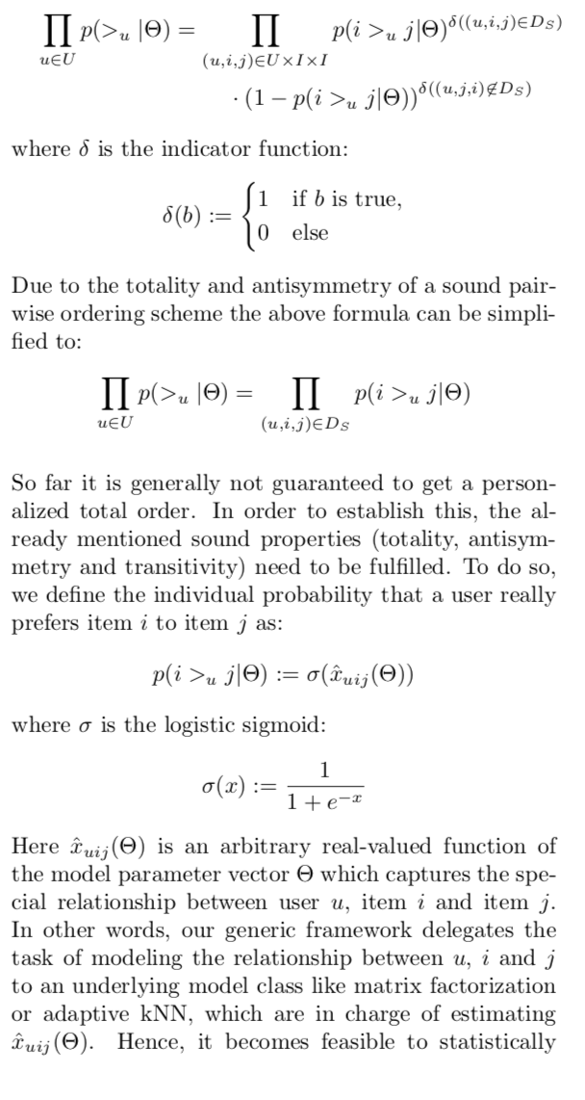

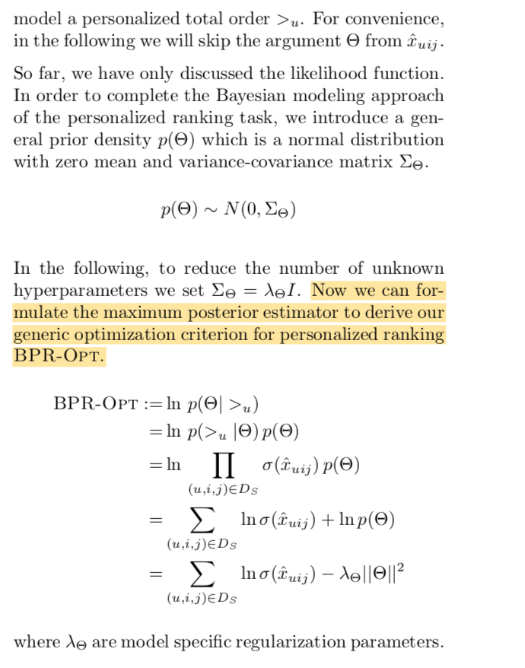

计算AUC的方法是：

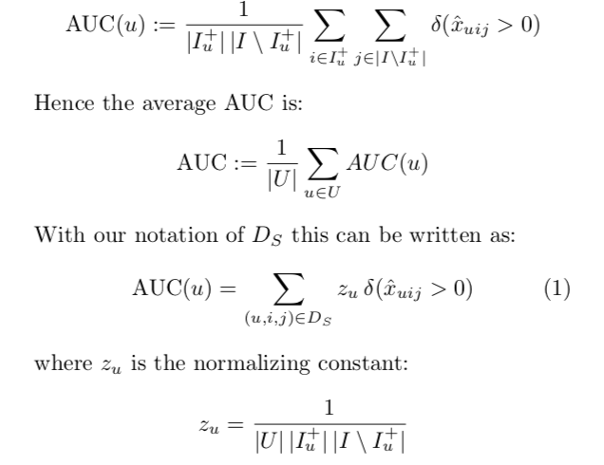

计算AUC和计算BPR-OPT的区别只在于损失函数。

BPR learning algorithm

提出了learnBPR，这是一个基于bootstrap sampling of training triples的随机梯度下降算法。

梯度下降有两种方法全局的梯度下降和随机的梯度下降，为什么不用全局梯度下降呢，原因是：全局梯度下降的一次更新需要用到所有的数据，计算的复杂度太高，另外他不适合于有偏数据。同时采用全局梯度下降会很难正则化。

learnBPR在随机梯度下降中选择训练数据的方式是采用uniform distribution的随机采样，为而不是采用基于user或者item的随机

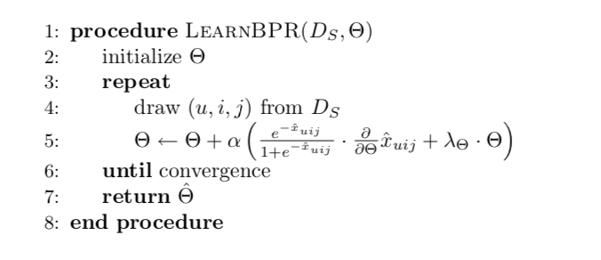

learning models with BPR

BPR并不是直接的学习一个item的分数，它的主要用途是学习一个用户对于一个item相比于另一个item的偏好。它学习的是xuij。而xuij中的xui, xuj可以通过以往提出的模型进行计算，比如MF和adaptive KNN。

MF：  
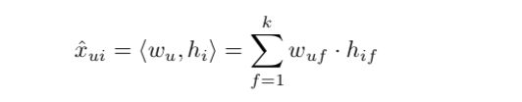

因为它用了点乘所以其实它可以利用核函数。MF经常使用的方法是SVD但是这种方法容易过拟合，所以我们可以采用regularized least square optimization, non-negative factorization, maximum margin factorization等等方法。

经过MF的转换之后我们就可以计算导数， 并且我们采用了三种的正则化方式：  
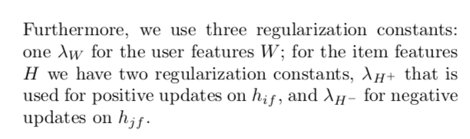

Adaptive KNN

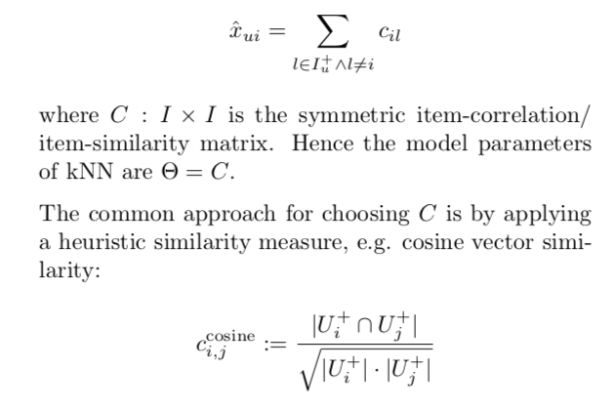

这里的相似性度量方法有很多可以选择一种合适的方法。

Relations to other methods

1. Weighted regularized matrix factorization(WR-MF)

WR-MF的形式如下：

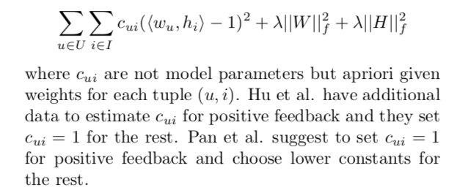

WR-MF和BPR的区别在于：前者只对one item进行优化而BPR是针对pair item进行优化。前者采用的优化算法是居于最小平方误差的MLE，而实际上使用logistic optimization更合适。前者会比后者的训练时间更长。

1. Maximum Margin Matrix Factorization(MMMF)

虽然MMMF算法是为了显示反馈数据设计的算法但是我们可以通过0-1化数据将隐式反馈转换为显示反馈。

MMMF的形式是：  
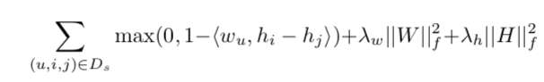

MMMF和BPR的区别在于：BPR采用的损失函数是hinge损失，更加的平滑。同时BPR是一种更加通用的方法。而MMMF是专门为MF而设计的。MMMF适用于稀疏数据，而BPR可以通过bootstrapping来处理这种情况。

Evaluation

BPR会比其他non personalized ranking model理论上效果更好。

6.2Evaluation methodology

利用AUC进行评估：

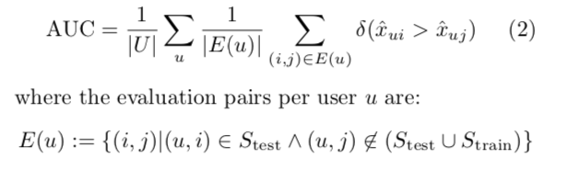

AUC越高越好，采用随机算法的AUC都会有0.5，所以我们的结果至少要比0.5更高，最好的情况是AUC等于1

6.4 non-personalized ranking

从实验可以发现即使是最简单的基于余弦相似度的KNN算法的效果都会比non personalized ranking的效果好

Conclusion

This paper have presented a generic optimization criterion and learning algorithm foe personalized ranking. The optimization criterion BPR-OPT is the maximum posterior estimator that is derived from a Bayesian analysis of the problem. For learning models with respect to BPR-OPT we have presented the generic learning algorithm learnBPR that is based on the stochastic gradient descent with bootstrap sampling. We have demonstrated how this generic method can applied to two state-of-art recommender models of matrix factorization and adaptive KNN. In our evaluation we show empirically that for the task of personalize ranking, models learned by BPR outperform the same models that are optimized with respect to other criteria. Our result show that the prediction quality does not only depend on the model but also largely on the optimization criterion. Both our theoretical and empirical results indicate that the BPR optimization method is the right choice for the important task of personalized ranking.